Formato para los artículos de la revista Investigación Aplicada, un enfoque en la tecnología
(Times New Roman 16) El título corresponde en mayúsculas y minúsculas de acuerdo a la redacción y ortografía.
Nombre Apellidos¹, Nombre Apellidos²
(texto centrado: Times New Roman 10)
(Favor de colocar los nombres y apellidos con su correcta redacción, sin abreviaturas y que coincidan con la carta de originalidad, con el fin de dar legalidad de la autoría a cada investigador, los números en subíndice indican la participación de los autores en el artículo, en donde el ¹ corresponde al autor principal y del ²⁻⁵ los coautores)

¹Institución de Procedencia/Personal,e-mail: autor-principal@mail.com
² Institución de Procedencia/Personal,e-mail: autor-secundario/coautorl@mail.com.
(Hasta 5 autores, texto centrado: Times New Roman 10, cursiva)

Línea de investigación:
Resumen
El presente formato en Word es una guía básica para preparar los artículos antes de su publicación en la revista Investigación Aplicada, Un enfoque en la Tecnología. La publicación es periódica, las fechas de las ediciones semestrales son los días 30 de junio y 31 de diciembre. La recepción de artículos es durante abril/mayo/junio, y octubre/ noviembre/diciembre. El resumen no debe sobrepasar las 250 palabras y tiene contener el objetivo, la metodología, los resultados en resumen y la conclusión, EL DOCUMENTO NO DEBE EXCEDER DE LAS 13 CUARTILLAS.
Las palabas claves estarán en orden alfabético, se deberá de colocar la línea de investigación a la que se dirige el artículo. Ejemplo: Título: Bastón Ultra sónico para personas con Discapacidad visual.
Línea de investigación: Software.
Algunas líneas de investigación serian: Software, Informática, Computadoras, Industrial, Eléctrica, Administrativa, Química, Petrolera, Civil, Ambiente, Alimentos, Agronomía, Mecatrónica, Casos, Enseñanza de la Ingeniería, Ética Ingenieril, Consultoría, Innovación, Emprendimiento, Áreas Afines y Otras ingenierías.
Los artículos son en el idioma español, pero también son aceptados trabajos en el idioma inglés.
Para todo el documento se utilizará margen izquierdo de 25 mm, derecho de 20 mm, superior de 25 mm e inferior de 20 mm. Utilice la fuente Times New Roman tamaño 10 para el resumen y no coloque un espacio extra entre párrafo y párrafo, interlineado 1.0, para los títulos deben usar Times New Roman 10, NEGRITAS Y MAYÚSCULAS, con excepción del principal que ya se asignó su formato, para las tablas y figuras se usará Times New Roman 10 en negrita para el consecutivo y en cursivas para los títulos sin negritas, se colocan en mayúscula cada palabra con excepción de los conectores y las preposiciones, estos se colocan en la parte superior de las mismas, Las notas se realizarán en la parte inferior y su fuente, para las notas de las tablas y figuras se usará, Times New Roman 10.

Palabras clave: Proporcione de 3 a 5 palabras o frases clave, en orden alfabético, separadas con una coma, utilice la fuente Times New Roman 10 en cursiva.

Abstract (En esta sección se traduce al inglés el resumen anterior)
This Word format is a basic guide to prepare the articles before their publication in the journal Applied Research, A Focus on Technology. The publication is periodic; the dates of the biannual editions are June 30 and December 31. The reception of articles is during April/May/June, and October/November/December. The abstract should not exceed 250 words and must contain the objective, the methodology, the results in summary and the conclusion. THE DOCUMENT SHOULD NOT EXCEED 13 PAGES.
The keywords will be in alphabetical order, the line of research to which the article is directed must be placed. Example: Title ultrasonic cane for people with visual impairment.
Research line: Software.
Some lines of research would be: Software, Informatics, Computers, Industrial, Electrical, Administrative, Chemical, Petroleum, Civil, Environment, Food, Agronomy, Mechatronics, Cases, Engineering Education, Engineering Ethics, Consulting, Innovation, Entrepreneurship, Related Areas and other engineering.
The articles are in the Spanish language, but papers in the English language are also accepted.
For the entire document, a left margin of 25 mm, a right margin of 20 mm, a top margin of 25 mm and a bottom margin of 20 mm will be used. Use the font Times New Roman size 10 for the abstract and do not put an extra space between paragraph and paragraph, line spacing 1.0, for the titles they must use Times New Roman 12, BOLD AND CAPITAL LETTERS, with the exception of the main one that has already been assigned its format, for tables and figures, Times New Roman 10 will be used in bold for the consecutive and in italics for the titles without bold, each word will be capitalized with the exception of connectors and prepositions, Notes will be made at the bottom and their font, for the notes of the tables and figures, Times New Roman 10 in italics will be used.

Keywords: Provide 3 to 5 key words or phrases, in alphabetical order, separated with a comma; use the Times New Roman 10 font in italics.

Cada sección que se presenta a continuación debe estar descrita, por lo que debe contener: INTRODUCCIÓN, DESARROLLO, OBJETIVO GENERAL Y ESPECÍFICOS, OBJETO DE ESTUDIO, METODOLOGÍA, FASES DEL DESARROLLO, RESULTADOS Y DISCUSIÓN Y BIBLIOGRAFÍA. Con el fin de que se catalogue como el resultado de una investigación, de reconocimiento a los autores por medio de las citas.
Evite:
Clonación: Presentar el trabajo de otra persona como propio, copiando palabra por palabra o haciendo alguna modificación.
Copiado y Pegado: Incluir amplios fragmentos de un texto sin citarlos.
Búsqueda y reemplazo: Cambiar palabras y expresiones claves, sin alterar el contenido de las fuentes.
Remix: Mezcla material parafraseado extraído de múltiples fuentes.
Reciclado: Tomar pasajes amplios de artículos anteriores ya publicados anteriormente.
Fuentes RRS: Citar correctamente las fuentes pero casi sin incluir párrafos con creación propia.

INTRODUCCIÓN
En esta primera parte de su artículo haga una breve introducción a su trabajo, sin extenderse en conceptos conocidos por todos. Para preparar su artículo se recomienda seguir fielmente estas instrucciones, pues su archivo electrónico aparecerá tal como usted lo presente. Para enfatizar utilice itálicas, no subraye. Defina las variables relacionadas de la investigación, los factores relacionados el objetivo general y los específicos.

DESARROLLO
En esta sección, es importante describir el objetivo general y los objetivos específicos, el objeto de estudio, la metodología o metodologías, las fases del desarrollo de acuerdo a la metodología seleccionada, reactivos y equipos utilizados. También están incluidos los Resultados y Discusión, en el cual puede venir separado o en una sección según convenga a los autores. Se necesita colocar cada tema a desarrollar en un subtítulo.

OBJETIVO GENERAL Y OBJETIVOS ESPECÍFICOS
Se basan en la Taxonomía de Bloom, el objetivo general y específicos deben contener verbos en infinitivo, cuidando los niveles de la Taxonomía de Bloom.

OBJETO DE ESTUDIO
(Mencione el objeto de estudio (el objeto principal de estudio) y fundamente,)
Acerca de las figuras: Se indican con números arábigos, el título se coloca en la parte superior de las mismas, los ejes de las coordenadas deben ser muy claros y debe ser mencionada en la redacción. Ejemplo:
Como se observa en la figura 2…
El consecutivo de la figura se escribe en negritas.
El título de la Figura va con cursiva y en mayúsculas cada palabra con excepción de los conectores o preposiciones.
Las Notas se colocan en la parte inferior de la figura para indicar algún dato explicativo.
Fuente, se coloca debajo de la figura para colocar la procedencia de esta.
Si la figura contiene datos adjuntos favor que sean legibles para el lector.
La Figura debe ser nítida y no opaca o borrosa.

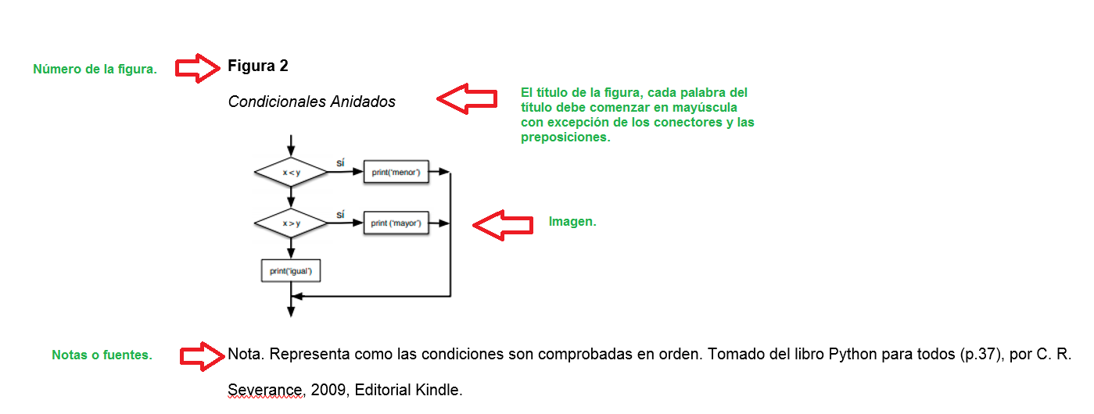

Acerca de las Tablas: Se separan con líneas horizontales, se numeran con números arábigos, en el orden en que se mencionan en el texto, el título se coloca en la parte superior y debe ser mencionada en la redacción, antes o después de ser presentada. Ejemplo: Como se puede observar en la tabla 1……….
Bordes de una tabla: Límite el uso de bordes o líneas de una tabla a los necesarios para mayor claridad, en general se usa un borde en la parte superior e inferior de la tabla y debajo de los encabezados de columna. Se puede usar un borde para separar una fila que contenga los totales o los resúmenes de otras filas, en la tabla. No usé bordes verticales para separar datos y no usé bordes alrededor de cada celda de una tabla, debe utilizar el espacio entre columnas y filas y la alineación estricta para aclarar las relaciones entre los elementos de una tabla.
El consecutivo de la Tabla se escribe en negritas.
El título de la Tabla va con cursiva y en mayúsculas cada palabra con excepción de los conectores o preposiciones.
Las Notas se colocan en la parte inferior de la Tabla para indicar algún dato explicativo.
Fuente, se coloca debajo de la Tabla para colocar la procedencia de esta.

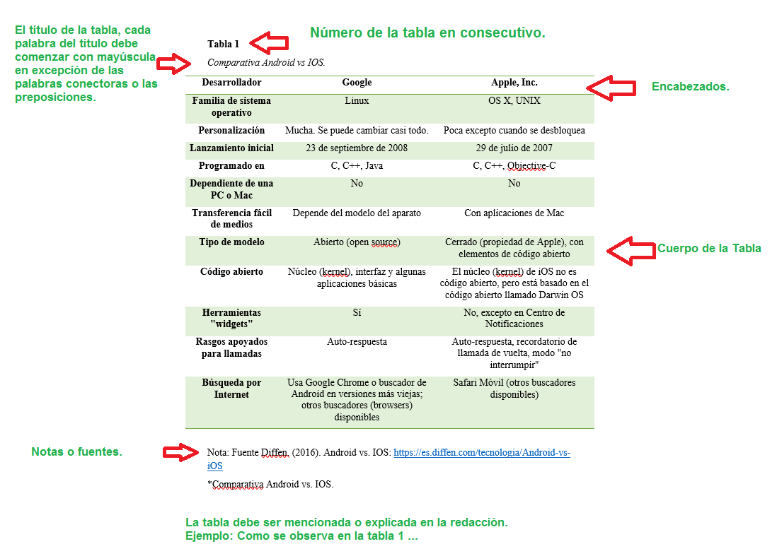

METODOLOGÍA
(Describa la metodología empleada en la investigación, puede ser metodología científica o metodología del desarrollo tecnológico y sus fases en general)

En cuanto a la redacción
Comentarios para la investigación.
Los informes científicos se escriben de forma impersonal. No deben usarse pronombres y adjetivos personales como “yo”, “mío”, “nosotros” y “nuestro”. Ejemplos:

En el presente estudio se pretende. .
Los objetivos de la presente investigación. .
El autor (la autora) ha encontrado que...
El interés del(a) autor(a) se centra en...
Evite los párrafos compuestos por una sola oración, así como los enunciados demasiado largos. Si un párrafo es muy grande, busque un lugar adecuado para cortarlo y reorganice el material para que tenga sentido. Un párrafo mínimo se compone de 3 líneas y máximo 9 líneas.
Acerca del uso de las abreviaturas:
En su primera aparición se escribe completo el nombre que corresponda, ya sea institución, oficina gubernamental, asociación... con nombre muy largo, seguido de su abreviatura entre paréntesis. En las citas siguientes solo se escribe la abreviatura.
Primera cita en el texto:
Consejo Nacional para la Enseñanza e Investigación en Psicología (CNEIP)
En lo adelante, solo CNEIP
Los números menores de 10 se escriben con letras (Meneses Morales, 1962), excepto en los siguientes casos:
a) Al citarlos dentro de una serie; por ejemplo: 2, 9, 11 y 12.
b) Al señalar una página; por ejemplo: ...como se indica en la página 6.
c) Al comparar mediante números de dos dígitos usados en el mismo párrafo; por ejemplo: el caso de 3 de los l7 sujetos entrevistados.
d) Al citar la edad siga esta regla general: los números menores de l0 se escriben con letras y los mayores de l0 con números. Por ejemplo: Se estudiaron tres sujetos con una edad promedio de 15 años.
Las fechas siempre se escriben con números; por ejemplo: El 27 de octubre de 1986.

FASES DEL DESARROLLO
(Describa cada una de las fases de la metodología y su resultado de preferencia coloque evidencias para fundamentar la investigación (capturas de pantalla y fotografías)

Numere las ecuaciones consecutivamente en paréntesis normal, en el margen derecho como en (1). Para escribir la ecuación, utilice el editor de ecuaciones (Clic izquierdo en barra de Herramientas| Personalizar | Comandos | Insertar | y arrastrar editor de ecuaciones a la barra de herramientas). Entonces seleccione el estilo de marcador “Ecuación”. Presione la tecla tabuladora y escriba el número de la ecuación entre paréntesis. Utilice paréntesis para evitar ambigüedades en los denominadores. Puntualice las ecuaciones cuando forman parte de una frase, tal como en

(1)
Asegúrese de que los símbolos de su ecuación han sido definidos antes o inmediatamente después de que aparece la ecuación. Refiérase a “(1),” no “Eq. (1)” o “ecuación (1),” exceptuando al iniciar una frase: “Ecuación (1) es…”.

Unidades
Use el Sistema Internacional de Unidades SI. Puede utilizar unidades inglesas como unidades secundarias (entre paréntesis). Por ejemplo se puede escribir “15 Gb/cm2 (100 Gb/in2)”; una excepción es cuando las unidades inglesas se usan para designar comercialmente un producto, tal como disquete de 3½“, Pantalla LCD de 2.0”, etc.

Otras Recomendaciones
Deje un espacio después de puntos y comas. Evite palabras inespecíficas tales como “Usando (1), fue calculado el potencial”. [No queda claro quién o que fue usado (1)]. Escriba en su lugar, “El potencial fue calculado utilizando (1),” o “Usando (1), calculamos el potencial.”
Use un cero antes del punto decimal: “0.25,” no “.25.” Use “cm3,” no “cc.” Indicar dimensiones en cada cifra como “0.1 cm. × 0.2 cm.,” no “0.1 × 0.2 cm2.” La abreviación para segundos es “s,” no “seg.” No mezcle palabras completas con abreviaciones de unidades.
Si usted lo desea, puede escribir en la primera persona de singular o plural y utilizar la voz activa (“observé que...” u “observamos que...” en vez de “Se observó que...”). Cuide su ortografía.

RESULTADOS Y DISCUSIÓN
(Mencione los resultados generales obtenidos y valide los mismos (puede contener estadísticos que fundamenten el resultado junto con su interpretación))

Citas de texto
Para citar algún texto o idea dentro del documento que se está redactando es necesario dar el reconocimiento al autor que apoya nuestra redacción, por lo tanto, se acreditan las fuentes citadas o parafraseadas en el documento.
Tipos de citas:
Cita narrativa (basada en el autor): Este tipo de cita es conocida como basada en el autor (por celebridad), porque al comienzo de la frase se encuentra el apellido del autor o autores a continuación se incorpora el texto seleccionado que apoya la narrativa entre comillas si es una cita directa (que aparece tal como lo redactó el autor, es copia exacta de lo que argumenta el autor citado) colocando al final entre paréntesis el año separado por una coma la página o el párrafo de la cita. Ejemplo:
- Para Apple y Beane el incidir en el contexto social para convertirlo en favorable al estudio y aprendizaje es “un efecto duradero en la vida de los niños, los educadores y las comunidades en las que las escuelas atienden” (2005, p. 28).
- Para Muñoz, una hipótesis “es la explicación anticipada y provisional de alguna suposición que se trate de comprobar o desaprobar, a través de los antecedentes que se recopilan sobre el problema de investigación previamente planteado” (2006, p. 94).
Si corresponde a una cita indirecta (no es copia exacta de lo que dice el autor, solo es una parafraseo de lo que dice el autor cita, por lo que la mayoría de la redacción debe ser del investigador que lo está citando) colocando el apellido del autor y entre paréntesis el año de publicación, Ejemplo:
- Para fundamentar la integridad de datos Pérez (2008) menciona que se debe de preservar la consistencia y corrección de los datos almacenados, un DBMS relacional impone generalmente una o más restricciones de integridad de datos.
- Pérez (2008) enfatiza que una vez ya detectado un error en la cualquier tabla de una base de datos, es indispensable repararla, en caso de que esto no sea posible, se hará una recuperación de una copia de seguridad o de un fichero log de actualización.

Cita en paréntesis/parentética (basada en el texto): Este tipo de cita toma más relevancia el texto por lo que se basa en la información el autor y no su celebridad, al comienzo de la frase se encuentra el texto que apoya la investigación entre comillas, si es una cita directa (que aparece tal como lo redactó el autor, es copia exacta de lo que argumenta el autor citado) colocando al final entre paréntesis el apellido del autor, separado por una coma, el año, separado por otra coma, y la página o el párrafo de la cita. Ejemplo:
- “Para ambas partes la tarea de interpretación consiste en incluir en la propia interpretación la interpretación que de la situación hace el otro” (Habermas, 1998, p. 145).
- Una hipótesis “es la explicación anticipada y provisional de alguna suposición que se trate de comprobar o desaprobar, a través de los antecedentes que se recopilan sobre el problema de investigación previamente planteado” (Muñoz, 2006, p. 94).
Si corresponde a una cita indirecta (no es copia exacta de lo que dice el autor, solo es una parafraseo de lo que dice el autor cita, por lo que la mayoría de la redacción debe ser del investigador que lo está citando) colocando al final entre paréntesis el apellido del autor y el año de publicación, Ejemplo:
- Una práctica educativa tendrá mayor o menor éxito dependiendo de la teoría en que se sustente. Una de las tareas principales de la sociología de la educación es precisamente analizar qué teorías generan un mayor éxito en las prácticas educativas y las que, al contrario, conducen al fracaso (Aubert et al., 2008).
- Las casas y las habitaciones están llenas de perfumes… los anaqueles están cargados de perfumes, respiro yo mismo la fragancia, la reconozco y me gusta, la destilación también me embriagaría, pero no eh de permitirlo (Whitman, 1995).

Cuando en una cita directa (que aparece tal como lo redactó el autor, es copia exacta de lo que argumenta el autor citado) con más de 40 palabras, se omiten las comillas, se separa del texto y se coloca una sangría de 0.7 de cada lado, puede ser directa parentética o narrativa.
Ejemplo:
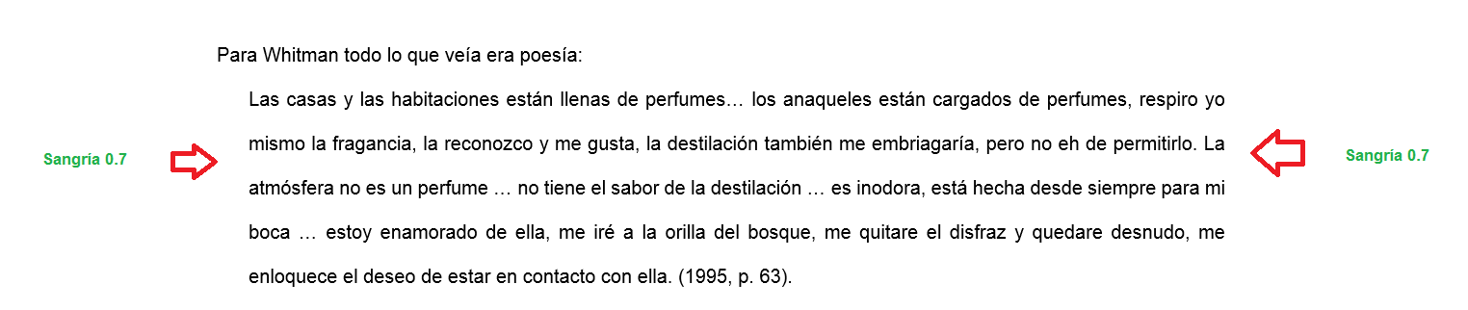

CONCLUSIÓN
(Redacte la conclusión general de la investigación)
Una conclusión debe enfatizar los puntos principales del artículo. No repita el resumen como la conclusión. Una conclusión puede resaltar la importancia del trabajo o sugerir aplicaciones y trabajos complementarios.

BIBLIOGRAFÍA
(Se colocan todas aquellas referencias que hayan citato en el artículo)
La bibliografía debe estar ordenada en orden alfabético y contiene las páginas o párrafos de las citas directas (que aparece tal como lo redactó el autor, es copia exacta de lo que argumenta el autor citado) que se hayan colocado en el artículo, ya sean citas parentéticas o narrativas.
No coloque pie de páginas en preferible que la información esté en la redacción.
Autor
Un autor
Apellido, A. A. (Año). Título. Editorial. (p. xx)
Dos o más autores
Apellido, A. A.; Apellido, B. B. (Año). Título. Editorial. (p. xx)
Capítulo de un libro
Apellido, A. A. (Año). Título del capítulo o la entrada. En Apellido, A. A. (Ed.), Título del libro (p. xx-xx). Editorial. (p. xx)
Documentos electrónicos
Apellido, A. A. (Año). Título. Recuperado de http://www.xxxxxx.xxx. (p. xx) / (párr. xx)
Artículo en una revista semanal que también tiene sitio web (p. xx) / (párr. xx)
Apellido, A. A. (Año, día de mes). Articulo Titulo. Subtitulo p. xx-xx. Recuperado de http://www.xxxxxx.xxx (p. xx) / (párr. xx)

REFERENCIAS
(Se colocan todas aquellas referencias que sólo son apoyo de la investigación)
La bibliografía debe estar ordenada en orden alfabético.
No coloque pie de páginas en preferible que la información esté en la redacción.
Autor
Un autor
Apellido, A. A. (Año). Título. Editorial.
Dos o más autores
Apellido, A. A.; Apellido, B. B. (Año). Título. Editorial.
Capítulo de un libro
Apellido, A. A. (Año). Título del capítulo o la entrada. En Apellido, A. A. (Ed.), Título del libro (p. xx-xx). Editorial.
Documentos electrónicos
Apellido, A. A. (Año). Título. Recuperado de http://www.xxxxxx.xxx
Artículo en una revista semanal que también tiene sitio web
Apellido, A. A. (Año, día de mes). Articulo Titulo. Subtitulo p. xx-xx. Recuperado de http://www.xxxxxx.xxx

